Describe cloud service types
Microsoft Learn

جدول المحتويات
1. المقدمة
2. وصف البنية الأساسية كخدمة (Infrastructure as a Service)
3. وصف نموذج Platform as a Service
4. وصف نموذج البرمجيات كخدمة (Software as a Service)
5. الملخص

1. المقدمة
المدة: 1 minute
في هذه الوحدة النمطية، ستتعرف على أنواع خدمات السحابة. وستتعلم كيف يحدد كل نوع من أنواع خدمات السحابة مرونتك في إدارة الموارد وتكوينها. وستفهم كيف ينطبق نموذج المسؤولية المشتركة على كل نوع من أنواع خدمات السحابة وتستكشف حالات الاستخدام المختلفة لكل منها.

أهداف التعلم
بعد إكمال هذه الوحدة النمطية، ستكون قادرًا على:
- وصف البنية الأساسية كخدمة (IaaS).
- وصف النظام الأساسي كخدمة (PaaS).
- وصف البرامج كخدمة (SaaS).
- تحديد حالات الاستخدام المناسبة لكل خدمة سحابية (IaaS، وPaaS، وSaaS).

2. وصف البنية الأساسية كخدمة (Infrastructure as a Service)
المدة: 3 minutes
تُعد البنية الأساسية كخدمة (IaaS) الفئة الأكثر مرونة من خدمات السحابة. فهي توفر الحد الأقصى من التحكم في مواردك السحابة. في نموذج IaaS، يتحمل مزود الخدمة السحابية مسؤولية صيانة الأجهزة، والاتصال بالشبكة بالإنترنت، والأمان المادي. أما أنت فتقع عليك مسؤولية كل شيء آخر، بما في ذلك:
- تثبيت نظام التشغيل، وتكوينه، وصيانته
- تكوين الشبكة
- تكوين قواعد البيانات وحد-التخزين
مع IaaS، أنت تقوم أساساً باستئجار الأجهزة في مركز بيانات سحابي، ولكن ما تفعله بهذه الأجهزة يرجع إليك بالكامل.
في السابق، تعلمت كيف يوزع نموذج المسؤولية المشتركة الواجبات بينك وبين مزود الخدمة السحابية. يوضح الرسم البياني التالي طبقات البنية الأساسية الفردية، مثل الشبكات، والتخزين، والخوادم، ووقت التشغيل. وهو يسلط الضوء على الطبقات التي تديرها في كل نموذج خدمة.
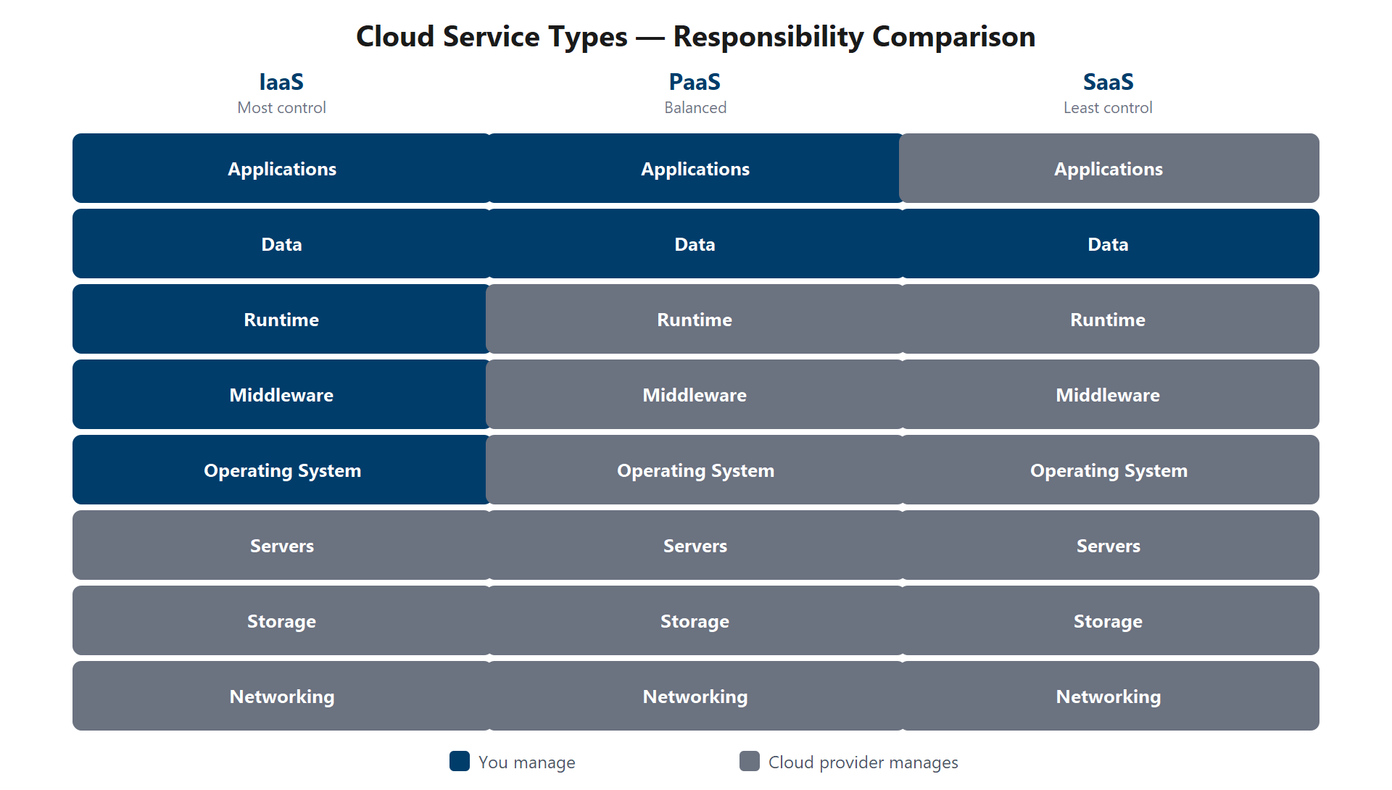

التركيز على المسؤولية في IaaS
في IaaS، يكون مزود الخدمة السحابية مسؤولاً عن البنية الأساسية المادية والاتصال بالإنترنت. وأنت تدير معظم حزمة أحمال العمل، بما في ذلك أنظمة التشغيل، والتصحيح، والتكوين، والعديد من عناصر التحكم في الأمان. يمنحك هذا النموذج أقصى قدر من المرونة وأكبر قدر من المسؤولية التشغيلية.
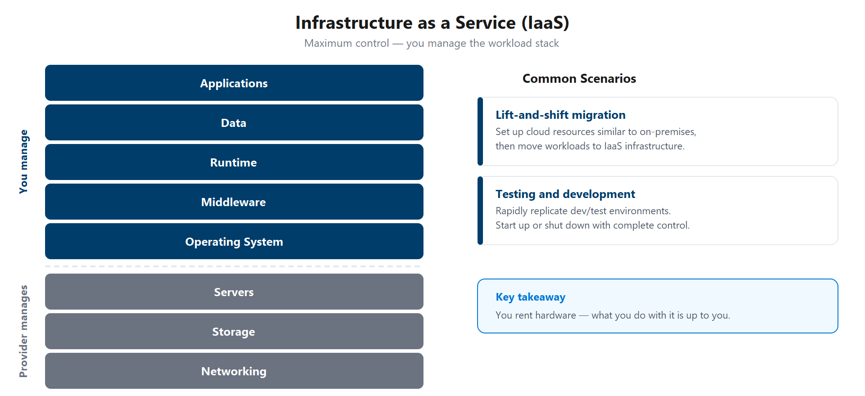

السيناريوهات
تشمل السيناريوهات الشائعة التي قد تكون فيها IaaS منطقية ما يلي:
- الترحيل بالنقل المباشر (Lift-and-shift migration): تقوم بإعداد موارد سحابية مشابهة لمركز البيانات المحلي الخاص بك، ثم تنقل أحمال العمل الخاصة بك إلى البنية الأساسية لـ IaaS.
- الاختبار والتطوير: تحتاج إلى تكرار التكوينات المعمول بها بسرعة لبيئات التطوير والاختبار. يمكنك بدء تشغيل بيئات مختلفة أو إيقاف تشغيلها بسرعة باستخدام هيكل IaaS مع الحفاظ على التحكم الكامل.

3. وصف نموذج Platform as a Service
المدة: 2 minutes
يُعد نموذج Platform as a service (PaaS) حلاً وسطاً بين استئجار مساحة في مركز بيانات (Infrastructure as a service) والدفع مقابل حل كامل وجاهز للنشر (Software as a service). في بيئة PaaS، يتولى مزود السحابة صيانة البنية الأساسية المادية، والأمان المادي، والاتصال بالإنترنت. كما يقومون أيضاً بصيانة أنظمة التشغيل، والوسيط (middleware)، وأدوات التطوير، وخدمات التحليلات التي تتألف منها أي حل سحابي. في سيناريو PaaS، لن تقلق بشأن تراخيص أو تحديثات أنظمة التشغيل وقواعد البيانات.
يُعد نموذج PaaS مناسباً تماماً لتوفير بيئة تطوير متكاملة دون عناء صيانة البنية الأساسية للتطوير بأكملها.

التركيز على المسؤولية في نموذج PaaS
في نموذج PaaS، يدير مزود السحابة البنية الأساسية المادية ومكونات النظام الأساسي مثل أنظمة التشغيل، والوسيط (middleware), ومكونات التشغيل المُدارة (managed runtimes). أما أنت فتتركّز مسؤوليتك على كود التطبيق، والبيانات، وضوابط الوصول. وبحسب إعدادات الخدمة، يتم مشاركة بعض إعدادات شبكات الاتصال وأمان التطبيقات.
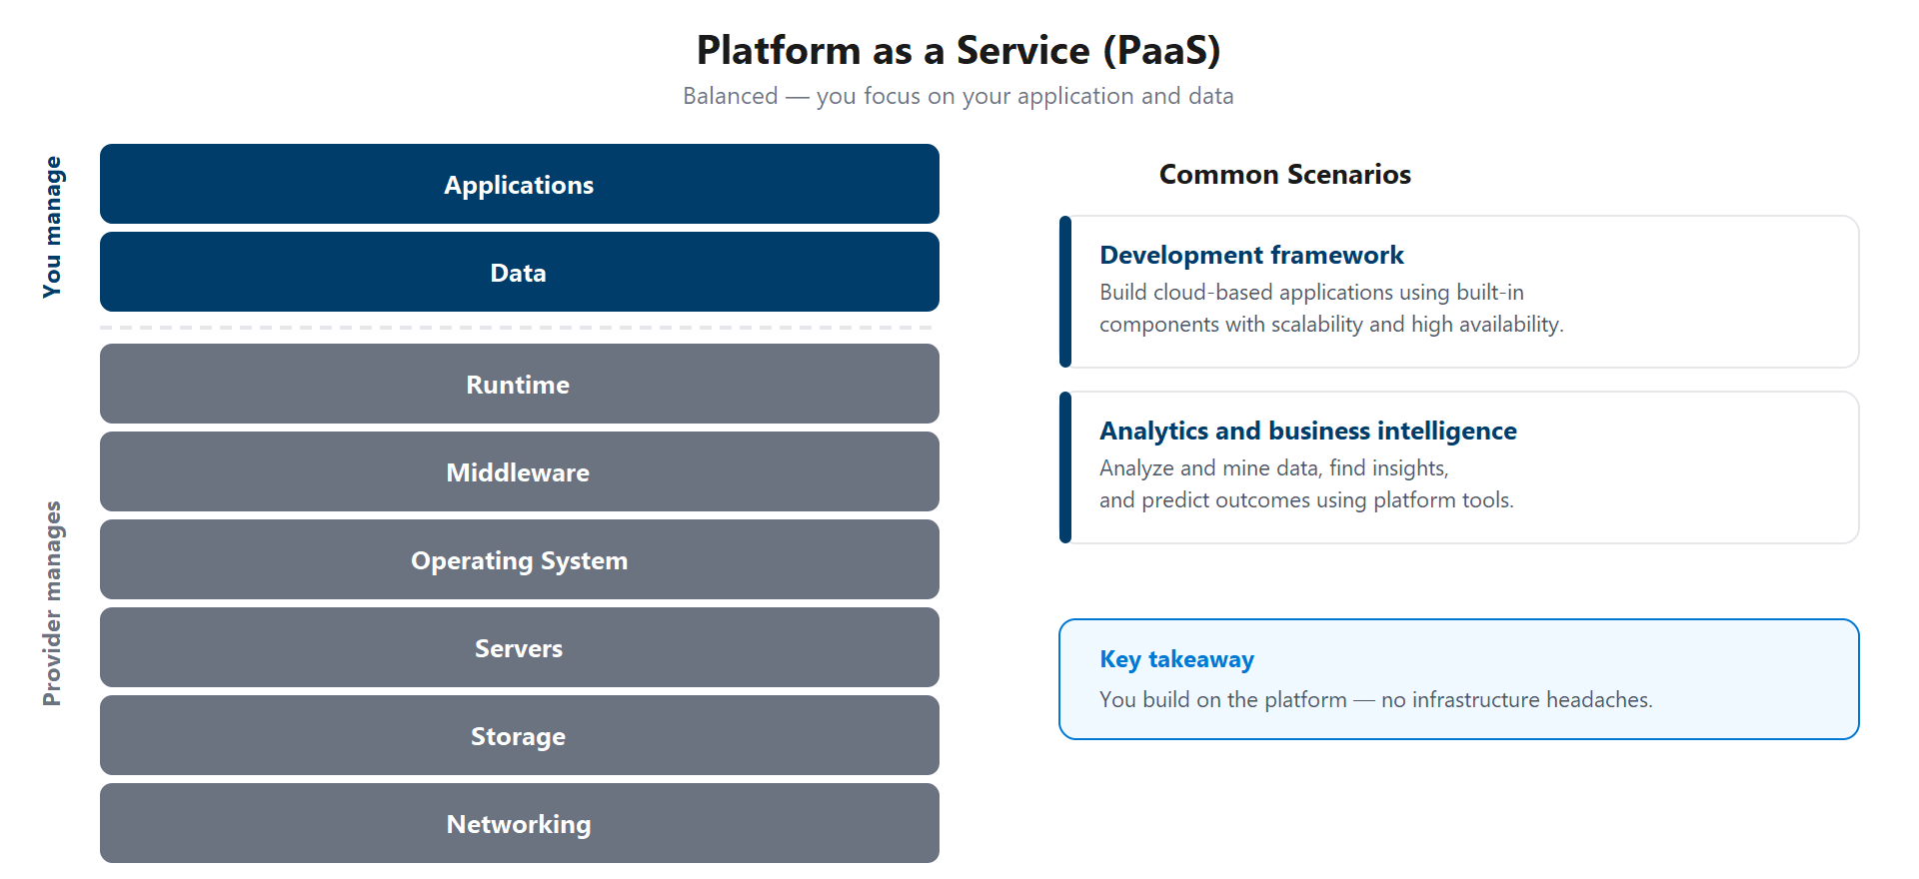

السيناريوهات
تشمل السيناريوهات الشائعة التي قد يكون فيها نموذج PaaS مناسباً ما يلي:
- إطار عمل للتطوير: يوفر نموذج PaaS إطار عمل يمكن للمطورين البناء عليه لتطوير تطبيقات سحابية أو تخصيصها. يمكن للمطورين إنشاء تطبيقات باستخدام مكونات برمجية مدمجة. يتم تضمين ميزات سحابية مثل قابلية التوسع، وتوفر الخدمة العالية، والقدرة على دعم مستخدمين متعددين (multitenant)، مما يقلل من حجم البرمجة التي يتعين على المطورين القيام بها.
- التحليلات أو ذكاء الأعمال: تتيح الأدوات المُقدمة كخدمة مع نموذج PaaS للفرق إمكانية تحليل بياناتهم والتنقيب فيها، والعثور على الرؤى والأنماط، والتنبؤ بالنتائج لتحسين التخطيط والقرارات التشغيلية.

4. وصف نموذج البرمجيات كخدمة (Software as a Service)
المدة: 2 minutes
تعد البرمجيات كخدمة (SaaS) نموذج خدمة سحابية الأكثر اكتمالاً من منظور المنتجات. مع SaaS، أنت في الأساس تستأجر أو تستخدم تطبيقاً مطوراً بالكامل. يعد البريد الإلكتروني، والبرامج المالية، وتطبيقات المراسلة، وبرامج الاتصال أمثلة شائعة لتطبيق SaaS.
على الرغم من أن نموذج SaaS قد يكون الأقل مرونة، إلا أنه الأسهل أيضاً في التشغيل والاستخدام. فهو يتطلب أقل قدر من المعرفة التقنية أو الخبرة للاستفادة منه بالكامل.

تركيز المسؤولية في SaaS
في SaaS، يدير مزود الخدمات السحابية ما يقرب من كافة أجزاء حزمة التطبيقات، بما في ذلك البنية الأساسية، والمنصة، وصيانة التطبيقات. أنت تدير بشكل أساسي بياناتك، وإعدادات الهوية وإمكانية الوصول، ووضع الوصول للأجهزة. يتحمل نموذج SaaS أقل قدر من التكاليف التشغيلية للعملاء.
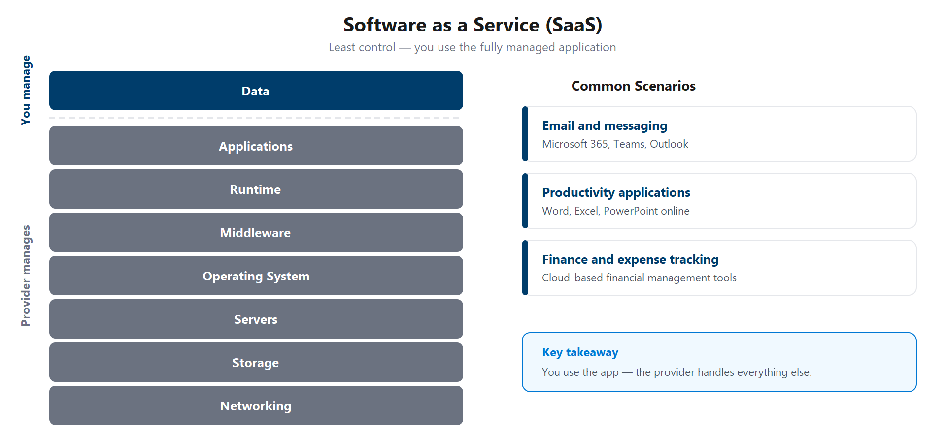
على سبيل المثال، يمكن لفريق يستخدم منصة تعاون تعتمد على SaaS التركيز على إعداد المستخدمين الجدد، وعناصر تحكم الوصول، وإدارة البيانات بينما يتولى المزود التعامل مع تصحيحات البنية الأساسية، وتحديثات التطبيقات، والتوفر.

السيناريوهات
تشمل السيناريوهات الشائعة لـ SaaS ما يلي:
- البريد الإلكتروني والمراسلة.
- تطبيقات الإنتاجية.
- التمويل وتتبع النفقات.

5. الملخص
المدة: 2 minutes
في هذه الوحدة النمطية، تعلمت عن أنواع خدمات السحابة وبعض السيناريوهات الشائعة لكل نوع. كما عززت فهمك لكيفية تحديد نموذج المسؤولية المشتركة لمسؤولياتك مع أنواع خدمات السحابة المختلفة.

أهداف التعلم
يجب أن تكون قادراً الآن على:
- وصف البنية الأساسية كخدمة (IaaS).
- وصف النظام الأساسي كخدمة (PaaS).
- وصف البرمجيات كخدمة (SaaS).
- تحديد حالات الاستخدام المناسبة لكل خدمة سحابية (IaaS و PaaS و SaaS).

الاستكشاف باستخدام Copilot
نصيحة
جرب إحدى هذه المطالبات في Copilot Chat:
- "بالنسبة لمجموعة تطبيقات واحدة، اختر IaaS أو PaaS أو SaaS لكل حمل عمل واشرح مقايضات المسؤولية."
- "اعرض كيف تتغير المسؤوليات التشغيلية عند الانتقال من IaaS إلى PaaS، بما في ذلك الآثار المترتبة على الأمان والتصحيح وتقابلية التوسع."
- "أنشئ اختبار سيناريو قصير حول أنواع الخدمات السحابية مع شرح الإجابات مع التركيز على اختيار النموذج الصحيح."

